

BÁO CÁO HỌC THUẬT
TÊN ĐỀ TÀI:
KỸ THUẬT TÁCH CHẤT BẰNG PHƯƠNG PHÁP CHƯNG CẤT

Người đề xuất: ThS Nguyễn Mạnh Hà
Đơn vị: Bộ môn Hóa

Hà Nội, 6/2025

BỘ GIÁO DỤC VÀ ĐÀO TẠO
TRƯỜNG ĐẠI HỌC MỎ - ĐỊA CHẤT
------------ ----------

_{BÁO CÁO HỌC THUẬT}
TÊN ĐỀ TÀI:
KỸ THUẬT TÁCH CHẤT BẰNG PHƯƠNG PHÁP CHƯNG CẤT
Xác nhận của bộ môn
(ký, họ tên)

Hà Nội, 6/2025
MỤC LỤC
PHẦN I: MỞ ĐẦU 4
PHẦN 2. TÁCH BẰNG KỸ THUẬT CHƯNG CẤT 5
1. ĐẠI CƯƠNG 5
2. CƠ SỞ HÓA – LÝ CỦA QUÁ TRÌNH CHƯNG CẤT 6
2.1. Áp suất hơi nước của các hợp chất tinh khiết thay đổi theo nhiệt độ 6
2.2. Áp suất hơi của hỗn hợp chất lỏng tạo thành từ các thành phần trộn lẫn không có giới hạn với nhau 7
2.3. Áp suất hơi của hỗn hợp chất lỏng không trộn lãn được với nước. 11
3. CHƯNG CẤT ĐƠN GIẢN 12
3.1. Dụng cụ cất 12
3.2. Thao tác và các lưu ý khi tiến hành chưng cất: 14
4. CẤT PHÂN ĐOẠN 17
5. CẤT CHÂN KHÔNG 19
5.1. Thiết bị cất 20
5.2. Thao tác chưng cất chân không 26
6. CHƯNG CẤT KÉO HƠI NƯỚC 28
6.1. Phương pháp và dụng cụ chưng cất kéo hơi nước. 29
6.2. Tiến hành các bước trong chưng cất kéo hơi nước: 31
7. BỐC HƠI 32
7.1. Các phương pháp bốc hơi. 33
7.1.1. Bốc hơi trong luồng khí hoặc luồng không khí 33
7.1.2. Bay hơi bằng chưng cất đơn giản 34
7.1.3. Bay hơi bằng áp suất giảm 34
7.2 Sử dụng máy cất quay chân không 35
PHẦN IV: KẾT LUẬN 38
TÀI LIỆU THAM KHẢO 39

PHẦN I: MỞ ĐẦU
Tách hỗn hợp nhiều cấu tử trở thành các sản phẩm có độ tinh khiết cao luôn là nhiệm vụ quan trọng và khó khăn cần phải được giải quyết của kỹ thuật và công nghiệp. Quá trình tách này thường tiêu tốn nhiều năng lượng, gặp nhiều khó khăn (đặc biệt trong các trường hợp thường gặp trong thực tế khi các cấu tử của hỗn hợp có nhiệt độ sôi nằm trong một khoảng hẹp và do đó có khả năng tạo các hỗn hợp đẳng phí cao) và cần có đầu tư lớn cho hệ thống thiết bị.
Để có thể điều khiển được các quá trình tách hỗn hợp nhiều cấu tử trong công nghiệp, cũng như để tính toán, thiết kế và tối ưu hóa hệ thống thiết bị công nghiệp cần phải hiểu rõ được các nguyên lý và bản chất hóa - lý của các quá trình này.
Nhằm đáp ứng được phần nào các mục đích trên cũng như là tài liệu dùng cho sinh viên đại học ngành Hóa dược trường Đại học Mỏ - Địa chất Hà Nội, đồng thời cũng có thể sử dụng làm tài liệu tham khảo cho sinh viên và các cán bộ nghiên cứu các ngành kỹ thuật liên quan (Hóa chất, Môi trường, Dầu khí, Sinh học, Thực phẩm, Điều khiển, Tự động hóa quá trình ...) báo cáo: “ Kỹ thuật tách chất bằng phương pháp chưng cất” được lựa chọn.
Trong báo cáo này có trình bày tóm tắt sở lý thuyết của các quá trình tách các hỗn hợp nhằm tạo điều kiện thuận lợi cho người đọc hiểu rõ hơn các nguyên lý và bản chất các quá trình cũng như dễ dàng hơn trong việc tiếp cận thực tế công nghiệp

PHẦN 2. TÁCH BẰNG KỸ THUẬT CHƯNG CẤT

1. ĐẠI CƯƠNG
Quá trình biến một chất lỏng hoặc một thành phần của hỗn hợp chất lỏng thành thể hơi, sau đó ở một vị trí khác hơi này được ngưng tụ lại thành chất lỏng được gọi là chưng cất. Nếu một phần dịch ngưng được chảy trở lại ngược dòng với chiều chuyển dịch của hơi (hoặc một phần dịch ngưng chảy ngược dòng với chiều chuyển dịch của hơi quay vào bình đang sôi) ta gọi là chưng ngược dòng hoặc tinh cất (rectification).
Trường hợp chưng cất ở điều kiện mà áp suất hơi của chất lỏng bằng với áp suất khí quyển được gọi là chưng cất đơn giản. nhiệt độ tạo ra trong cân bằng của hơi – lỏng là nhiệt độ sôi của chất lỏng. Nhiệt độ sôi của chất lỏng trong quá trình chưng cất là không đổi. Nhiệt độ của chất lỏng phụ thuộc vào áp suất bên ngoài (khí quyển), áp suất càng lớn thì điểm sôi càng cao.
Tùy thuộc vào áp suất sử dụng và nguyên lý cất mà có thể phân ra các loại chưng cất sau đây:
- Chưng cất quá áp (thực hiện chưng cất ở áp suất cao hơn áp suất khí quyển)
- Chưng cất ở áp suất thường (thực hiện chưng cất ở áp suất khí quyển)
- Chưng cất chân không hoặc chưng cất ở áp suất giảm (thực hiện chưng cất ở áp suất thấp hơn áp suất khí quyển), chưng cất chân không còn tiếp tục được chia thành các nhóm tùy thuộc vào áp suát sử dụng cũng như kỹ thuật chưng cất.Theo đó có: cất chân không bình thường (sử dụng chân không cỡ một vài pascal tới nhiều nghìn pascal), chưng cất phân tử (áp suất sử dụng là 0.1 – 0.001 Pa và khoảng cách cất (từ bề mặt bốc hơi đến bề mặt làm lạnh) ở áp suất này khoảng gần bằng với giá trị độ dài tự do trung bình của phân tử, (thường là một vài centimet). Lúc này quá trình chưng cất đó xảy ra nhưng thực tế chất lỏng chưa đạt đến điểm sôi, do đó trong chưng cất phân tử không có đặc trưng nhiệt độ không đổi với áp suất. Với phương pháp chưng cất phân tử có thể sử dụng vào việc chưng cất các chất dễ phân hủy vì nhiệt mà với phương pháp chưng cất
khác đều đã tới sự phá hủy.
- Chưng cất hơi nước: chưng cất hơi nước là một loại đặc biệt của chưng cất có khí bảo vệ. Trong dạng chưng cất này áp suất khí bảo vệ là hơi nước và thành phần chất cất ra đều cùng bằng áp suất khí quyển.
Trong thực tiễn chưng cất áp suất thường và chưng cất chân không được sử dụng nhiều nhất, chưng cất kéo hơi nước cũng có ý nghĩa rất lớn. Do đó trong phần này chúng ta sẽ đề cập tới các loại chưng cất đó.

2. CƠ SỞ HÓA – LÝ CỦA QUÁ TRÌNH CHƯNG CẤT

2.1. Áp suất hơi nước của các hợp chất tinh khiết thay đổi theo nhiệt độ
Sự thay đổi của áp suất hơi theo nhiệt độ được biểu diễn bằng phương trình Clausius – Claperon:
$\frac{dp}{dT }$ = $\frac{∆H}{T.∆V}$
Trong đó p – áp suất hơi, T – nhiệt độ tuyệt đối, ∆H – nhiệt hóa hơi, $∆V$ thể tích biến đổi trong quá trình hóa hơi (về mặt thực nghiệm là thể tích phân tử vì thể tích chất lỏng có thể bỏ qua so với thể tích hơi). Dạng tích phân của phương trình:
ln p = $\frac{λ}{1.987.T}$ +C
Trong đó: $λ$ - nhiệt hóa hơi của phân tử, còn C - hằng số điều hòa. Vậy hàm số logarit của áp suất hơi (lnp) thay đổi nghịch đảo với nhiệt độ tuyệt đối.
Trong thực nghiệm nhận thấy rằng ở điều kiện áp suất khí quyển cứ áp suất giảm 20 mmHg thì gây nên sự giảm nhiệt độ là 1⁰C, còn trong trường hợp ở cùng áp suất bé, cứ áp suất giảm xuống một nửa thì làm giảm nhiệt độ xuống 10⁰C (tất nhiên giá trị này mang tính chất thông tin tương đối). Hình 3.1 cho thấy đồ thị thay đổi nhiệt độ sôi phụ thuộc vào hàm số áp suất của nước và nitro – benzen, đơn vị áp suất có thể tính bằng pascal (Pa), bằng mmHg, bar, torr hoặc kp/cm³, mối quan hệ qua lại giữa các loại đơn vị này như sau: 760mmHg = 760torr = 1.013 kp/cm³, 1 mmHg = 133 Pa, trong phòng thí nghiệm thường sử dụng đơn vị mmHg, vì áp suất được đọc từ sự chênh lệch của cột thủy ngân mà đơn vị độ dài là mm – tương đương mmHg.
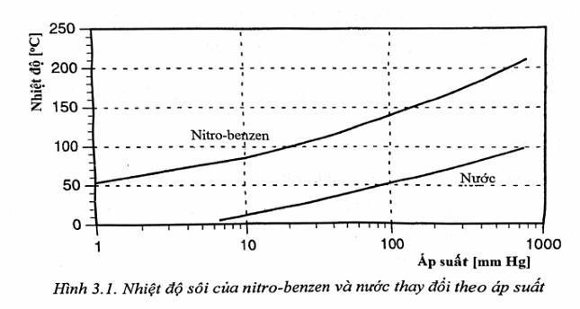

2.2. Áp suất hơi của hỗn hợp chất lỏng tạo thành từ các thành phần trộn lẫn không có giới hạn với nhau
Áp suất hơi tạo ra trên bề mặt một hỗn hợp chất lỏng gồm nhiều thành phần trộn lẫn không giới hạn với nhau được biểu diễn bằng định luật Raoul có thể thấy trong hàm số sau:
P = $\sum{x_{i. }}P_{i}^{0}$
Trong đó P – áp suất hơi tạo ra trên bề mặt hỗn hợp chất lỏng, x_{i} là nồng độ phần trăm mol (moltorte) của thành phần i, p⁰_{i} là áp suất hơi của một thành phần cấu tử i tinh khiết ở nhiệt độ đã cho. Hiển nhiên thấy rằng nếu các giá trị p⁰_{i} khác nhau thì thành phần pha hơi và pha lỏng cũng khác nhau và trong pha hơi tỷ lệ mol của thành phần dễ bay hơi hơn sẽ tăng lên (hình 3.2)
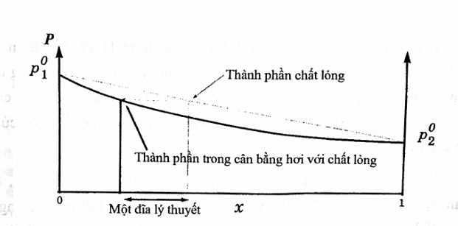
Hình 2.2. Mối quan hệ thành phần hỗn hợp hai chất lỏng lý tưởng và pha hơi tạo thành trên bề mặt của chúng
Trong lý thuyết chưng cất, quá trình bay hơi sau đó ngưng tụ lại được đi qua một trạng thái cân bằng và làm thay đổi tương ứng thành phần của chúng (thành phần dễ bay hơi hơn sẽ tăng lên), trạng thái đó được gọi là đĩa lý thuyết (hình 3.2). Khi nêu đặc điểm đặc trưng cho một cột cất (tháp cất) thường người ta đề cập đến số đĩa lý thuyết, điều đó cho biết rằng với một cột chưng cất đã chọn có bao nhiêu bậc cân bằng lý tưởng tương ứng như thế.
Nhưng trong thực tế, đặc trưng cho quá trình cất người ta không dựa vào áp suất hơi của hỗn hợp mà dựa vào nhiệt độ sôi của dịch cất ra. Thành phần hơi và thành phần chất lỏng hiển thị trong hàm số nhiệt độ sô có diễn biến trong đồ thị sau: (hình 3.3.)
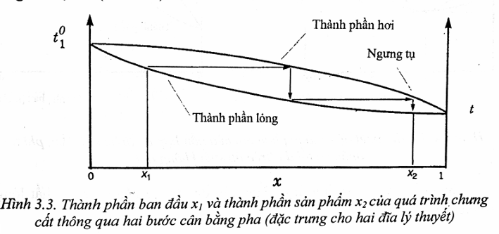
Theo đây đường đồ thị thành phần chất lỏng là vẽ các điểm sôi của hỗn hợp, còn đồ thị thành phần hơi là vẽ thành phần hơi trong trạng thái cân bằng ở nhiệt độ đã cho với chất lỏng. Từ đồ thị nêu trên (hình 3.3) cho thấy từ các hỗn hợp có thể tách hai thành phần thông qua vô số điểm của trạng thái cân bằng.
Trong thực tế các hỗn hợp có thể cư xử lệch xa với lý tưởng, thường quan hệ giữa áp suất hơi – nồng độ phần trăm mol (moltorte) không có tuyến tính và nhiều trường hợp với việc chưng cất không thể tách được các thành phần ra khỏi nhau, các hỗn hợp như thế được gọi là hỗn hợp đẳng phí (azeotrop) (dù rằng khái niệm chưng cất đẳng phí lúc đầu đưa vào trong trường hợp chưng cất ở điều kiện áp suất thường nhưng nó cũng có thể mở rộng ra cho các phương pháp chưng cất khác nữa). Chưng cất đẳng phí có thể là ở điểm sôi tối thiểu hoặc điểm sôi tối đa (hình 3.4, Z là thành phần tại nhiệt độ của điểm đẳng phí)
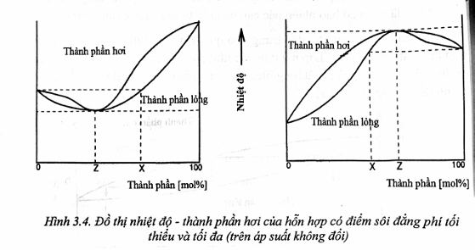
Sau đây là một số hỗn hợp đẳng phí đặc trưng của một số chất lỏng (bảng 2.1)
Bảng 2.1. Một vài hỗn hợp đẳng phí đặc trưng
Hỗn hợp đẳng phí | Thành phần [%] | Điểm sôi [⁰C]
Etanol – nước  Benzen – nước  Benzen – nước – etanol  2 propanol – nước  Etyl acetat – nước  Tetrachlorid carbon – nước  Phenol – nước  Acid formic – nước  HCl -nước  Toluen – acid acetic  Toluen – metanol  Chloroform - acetom | 95.6 – 4.4  91.1 – 8.9  74.1 – 7.4 – 18.5  87.8 – 12.2  91 – 9  96 – 4  9.2 – 90.8  77.5 – 22.5  20.2 – 79.8  72 – 28  28 – 72  80 - 20 | 78.2 (min)  69.4 (min)  64.9 (min)  80.4 (min)  70.0 (min)  66.0 (min)  95.5 (min)  107.3 (max)  108.6 (max)  105.4 (min)  63.7 (min)  64.7 (max)

Từ số liệu bảng 2.1 cho thấy rằng với việt chưng cất chỉ có thể lấy ra được một thành phần dưới dạng tinh khiết từ các hỗn hợp đẳng phí đã cho. Có nhiều hỗn hợp đẳng phí được biết đến (trong bảng 3.1), nhưng hỗn hợp tiêu biểu nhất, quen biết nhất là hỗn hợp đẳng phí tối thiểu giữa ethanol – nước, sản phẩm chưng cất của nó là ethanol 96%.
Đẳng phí có ý nghĩa thực tế rất lớn. Đẳng phí của benzen (hoặc toluen hay xylen) có thể tách loại nước ra khỏi một dung dịch hay khỏi phản ứng sinh ra nước một cách hiệu quả và kinh tế. Cách chưng cất dựa vào tính chất của đẳng phí được gọi là chưng cất đẳng phí.
Trong thực tế, chưng cất đẳng phí được sử dụng khá hiệu quả. Ví dụ việc loại nước để chuyển dịch thế cân bằng trong việc thực hiện phản ứng ester hóa. Để loại nước ra ngòai, người ta lắp thêm cổ nối tách nước (cổ nối Dean – Stark) vào giữa bình cất và sinh hàn ngưng tụ (hình 3.5).
Quá trình này được tiến hành như sau: cho vào hỗn hợp phản ứng ester hóa một lượng dung môi hữu cơ đẳng phí với nước (hydrocarbon thơm: benzen, toluen hoặc xylen), khi đun sôi hỗn hợp phản ứng, nước hình thành trong phản ứng cùng với dung môi hydrocarbon thơm được cất loại ra ở điểm đẳng phí. Khi nguội đi pha nước và pha dung môi hữu cơ tách lớp (do có chênh lệch ở tỷ trọng, pha dung môi hữu cơ nhẹ hơn nước), pha nước chìm xuống đáy ống, qua van xả đáy có thể loại nước ra ngoài, pha hữu cơ chảy quay trở lại vào bình phản ứng (xme hình 3.5a). Nếu khi thực hiện phẳn ứng với dung môi có tỷ trọng lớn hơn nước thì cổ nối tách nước được cải tiến như trong hình 3.5b, lúc này pha nước lấy ra ngoài ở bên trên còn có pha dung môi hữu cơ chảy trở ngược vào bình phản ứng ở bên dưới.
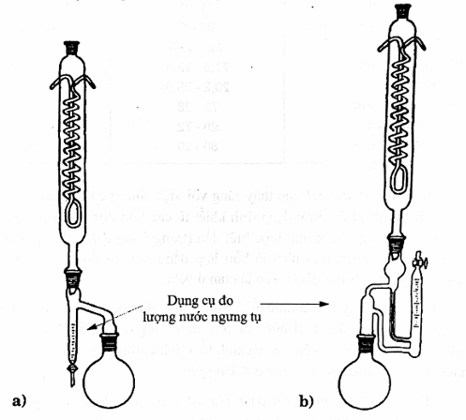
Hình 3.5. Hai kiểu cổ nối tách nước: a, cổ nối tách nước với dung môi có tỷ trọng nhẹ hơn nước, b, cổ nối tách nước với dung môi có tỷ trọng nặng hơn nước

2.3. Áp suất hơi của hỗn hợp chất lỏng không trộn lãn được với nước.
Nếu ta khuấy trộn hai chất lỏng (A và B) không trộn lẫn được với nhau thì áp suất hơi hình thành trên bề mặt hỗn hợp P là tổng áp suất hai thành phần.
P = P⁰_{A +} P⁰_{B}
Ngược lại với định luật Raoul, trong công thức này không có vai trò của nồng độ phần trăm mol (moltorte). Điều đó có nghĩa là nếu tổng áp suất hơi của hai thành phần cộng lại đạt tới áp suất bên ngoài thì hỗn hợp bắt đầu sôi tại nhiệt độ thấp hơn điểm sôi của thành phần dễ bay hơi. Nếu thể tích phân tử của hai thành phần khí giống nhau thì tỷ lệ mol của các thành phần cất ra không giống với tỷ lệ áp suất hơi của chúng.
$$\frac{n_{A}}{n_{B}}= \frac{P_{A}^{0}}{P_{B}^{0}}$$
Trong đó n – số mol của thành phần. Phương trình trên biểu thị rằng thành phần dịch ngưng tụ cất ra sẽ ổn định cho đến khi hết một phần nào đó.
Trong thực tế các chất lỏng hòa tan với nhau có giới hạn, do vậy hàm số này cũng hiệu lực có giới hạn.

3. CHƯNG CẤT ĐƠN GIẢN
Phương pháp chưng cất này được sử dụng để tách, tính chế các chất có điểm sôi thấp hoặc các chất có điểm sôi cao nhưng không bị phân hủy vì nhiệt độ (ở nhiệt độ cao hơn không những bị tác dụng của nhiệt mà còn chịu tác dụng oxy hóa mạnh hơn oxy có trong hệ thống), với các chất có độ sôi trên 150 – 200⁰C thì thường không sử dụng chưng cất đơn giản mà thực hiện chưng cất chân không.
Phương pháp chưng cất đơn giản thường được sử dụng để cất loại dung môi hoặc tách cá chất lỏng có điểm sôi chênh lệch nhau tương đối lớn ra khỏi nhau.

3.1. Dụng cụ cất
Để cất loại dung môi thường sử dụng bộ dụng cụ chưng cất đơn giản gồm bình cất, cổ nối bình cất với sinh hàn, sinh hàn, cổ nối sinh hàn với bình ngưng, bình ngưng (hình 3.6)
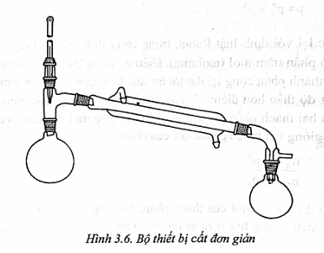
Nhưng để tăng độ kín khi lắp cả hệ thống và giảm thao tác cho việc lắp dụng cụ nên người ta đã chế tạo ra những bộ dụng cụ cất có trang bị các nối kép kiểu “szegedi” hình (3.7)
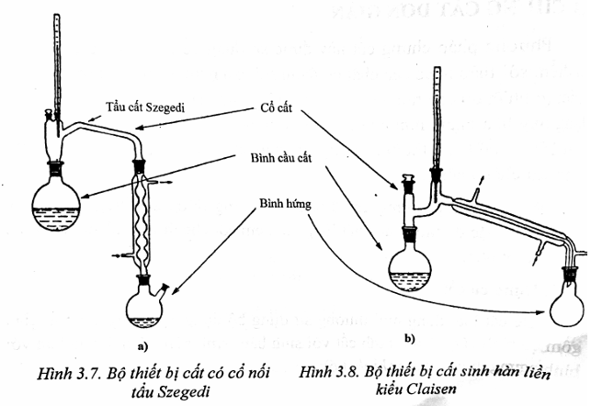
Trong bộ cắt này, sinh hàn được nối với cổ nối theo phương pháp thẳng đứng đi từ trên xuống dưới và sinh hàn sử dụng ở đây là loại quá trán (bộ dụng cụ này được gọi là bộ cất đứng, hình 3.7). Cách bố trí này có các tiện lợi sau: Dễ lắp đặt, có thể phải sử dụng ít kẹp hơn, nguy cơ vỡ ít hơn. Bình cất và các dụng cụ làm nóng để trên bàn, sinh hàn thường được lắp cạnh bàn. Sinh hàn được sử dụng là loại quả trám (sinh hàn Dỉmroth), bình hứng là loại hai cổ để tránh tạo ra trường kín làm tăng áp suất gây vỡ bình khi núng nóng làm tăng áp suất do sinh hơi và giãn nở không khí.
Bộ dụng cụ ở hình 3.7 nêu trên có điều bất tiện là cổ nôi (Szegedi” có thể tích lớn không thể sử dụng cho việc cất các chất có khối lượng ít, trong trường hợp như thế phải sử dụng bộ dụng cụ cất sinh hàn liền (sinh hàn Liebig) để cất (hình 3.8)
Các cách lắp các bộ cất này còn được sử dụng trong việc cất chân không.

3.2. Thao tác và các lưu ý khi tiến hành chưng cất:
1. Lắp đặt thiết bị cất: chú ý luôn luôn lắp thiết bị chưng cất bằng các bộ phận, dụng cụ khô và sạch (không đựng gì trong đó). Thoải mái hơn nhiều nếu trong quá trình thao tác lắp ráp thiết bị không phải bận tâm tới việc dung môi, dịch cất chảy, đổ ra ngoài, chưa kể trong quá trình lắp ráp không may bình bị rạn, vỡ không gây nên các phiền toái và có thể thay thế một cách dễ dàng nên lúc đó chưa nên cho dịch cần cất vào bình.
Thường không nên kẹp các phần cổ nối, ngược lại cả bình cất, bình thu dịch cất, sinh hàn cần phải được cố định bằng kẹp (kẹp cố định).
Phương thức làm nóng: tùy thuộc vào tính chất của vật liệu đem cất mà chọn phương thức làm nóng cho phù hợp, nhưng chú ý là không được để các dung môi dễ cháy ở nơi gần ngọn lửa.
Chú ý trong việc chọn và lắp nhiệt kế đo điểm sôi: Nhiệt kế là bộ phận không thể thiếu trong bộ dụng cụ chưng cất. Độ cao của nhiệt kế trong bộ chưng cất được đặt sao cho bầu thủy ngân của nhiệt kế nằm cùng độ cao với đường dẫn hơi đi qua sinh hàn vì nếu đặt cao hơn thì bầu thủy ngân nóng như vậy nhiệt kế sẽ không đo được nhiệt độ sôi của hơi mà sẽ đo được nhiệt độ thấp hơn nhiệt độ thực của hơi, ngược lại nếu ddwatj thấp hơn thì nhiệt kế đọc được sẽ có nhiệt độ cao hơn điểm sôi của nó.
Nếu chưng cất chất nhạy cảm với oxy thì sử dụng cổ cắt hoặc sinh hàn cất có cửa dẫn khí để qua đó dẫn khí trơ vào (thông qua một ống mao quản sục xuống tận đáy).
Để ngăn cản sự xâm nhập của không khí ẩm từ bên ngoài vào thường lắp thêm ống hút ẩm vào vị trí thích ứng ở bình hứng hoặc sinh hàn (hình 3.7). Các chất hút ẩm thường dùng là CaCl₂ hoặc P₂O₅.
2. Chú ý không tạo ra lực co kéo giữa các chi tiết trong khi lắp ráp bộ dụng cụ chưng cất và chú ý tới độ kín của các chỗ cổ nối mài. Nếu cần thì bôi trơn các chỗ cổ nối mài bằng ít mỡ chân không.
3. Không tiến hành chưng cất trong hệ thống kín.
4. Sử dụng đã bọt: để đảm bảo cho quá trình sôi được đều đặn và liên tục cần sử dụng đá bọt (đá sôi).
5. Rót dung dịch chưng cất vào bộ cất: thông qua cửa nhiệt kế, bằng sự trợ giúp của phễu rót để rót dịch cất vào bình cất. Không cho dịch vào bình quá ¾ thể tích của bình vì lúc bắt đầu sôi, dịch cất có thể trào lên chảy qua bình hứng mặc dù hỗn hợp chưa hề sôi.
6. Kiểm tra lại sự hoạt động của hệ thống làm sạch: trước khi bắt đầu cất nhớ kiểm tra sự hoạt động của hệ thống làm lạnh một lần nữa. Hướng đi của nước làm lạnh luôn ngược chiều với hướng chảy của dịch cất (nguyên tắc ngược dòng). Trong quá trình cất luôn kiểm tra việc làm lạnh xem làm lạnh có hiệu quả hay không.
Khi chưng cất các chất có điểm sôi thập thì cần làm lạnh thêm ở cả bình hứng nữa.
Khi chưng cất các chất có điểm sôi cao có thể không cần thiết làm lạnh sinh hàn bằng nước, vì lúc này không khí cũng đủ để ngưng tụ dịch cất ra, thậm chí các chất có điểm đông đặc cao hơn nhiệt độ phòng thì còn phải làm nóng sinh hàn bằng nước nóng để không làm tắc sinh hàn.
7. Tốc độ dòng cất: Tốc độ dùng cất chảy ra được điều chỉnh bằng sự làm lạnh và nhiệt độ làm nóng. Tốc độ dòng cát chảy ra tốt nhất là 1 giọt/giây, không nên để 2 – 3 giọt/giây vì với tốc độ cất ra lớn hơn thường làm giảm khả năng tách của quá trình cất (lẽ dĩ nhiên tốc độ còn phụ thuộc quy mô thiết bị nhưng ở quy mô phòng thí nghiệm thì tốc độ nói trên được coi là phù hợp).
8. Hứng lấy dịch cất: Khi việc cất bắt đầu xảy ra, dịch cất bắt đầu chảy thì cần thay bình hứng dịch. Đối với việc cất bình thường thì không có nhiều phân đoạn: Chỉ có phân đoạn tiền cất (phân đoạn tiền cất là phân đoạn thu gom dịch cất từ lúc giọt đàu tiên chảy ra đến khi nhiệt kế đạt tới điểm sôi ổn định của chất cần cất), và một, hai phân đoan thu gom tiếp theo, sau mỗi lần điểm sôi nhảy vọt và lại ổn định (phân đoạn một, phân đoạn hai).
Chú ý: Cẩn thận ghi lại cả khối lượng của các phân đoạn lẫn các điểm nhiệt độ đầu và cuối của các phân đoạn đã lấy.
9. Tuyệt đối không được cất khô đến khô kiệt: Nhiều chất hữu cơ (ví dụ các ether) có chứa các tạp chất trong dung môi hữu cơ, các chất này không bay hơi, khi bị nung nóng ở nhiệt độ cao có thể gây nổ, bên cạnh đó thủy tinh khi bị nung nóng cục bộ có khuynh hướng nứt nẻ, gây vỡ bình.
10. Sau khi kết thúc việc chưng cất: Trước hét là tắt nguồn làm nóng, sau đó là nói lỏng các chỗ nối cổ mài để khi tháo bộ dụng cụ cất không bị kẹt. Cặn của dịch cất thường là hỗn hợp chất kiểu hắc ín, có mùi khó chịu và độc, đừng để dây ra bàn, hay đổ ra môi trường thuộc phạm vi phòng thí nghiệm. Cặn của dịch cất thường khó hòa tan trong nước. Do đó cách xủ lý đơn giản nhất là hòa tan ngay trong một dung môi hữu cơ, sau đó cho vào bình thu gom các chất hữu cơ để đưa đi xử lý.

4. CẤT PHÂN ĐOẠN
Cất phân đoạn là quá trình chưng cất để tách các thành phần từ một hỗn hợp chất lỏng có điểm sôi tương đối gần nhau và nhờ vào việc tăng số đĩa lỹ thuyết thông qua cột phân đoạn.
Khả năng tách của chưng cất thường (chưng cất đơn giản) tương đối có hạn chế, vì chỉ tương ứng với 1 – 2 đĩa lý thuyết (xem mục 3.2.2). Với phương pháp này chỉ có thể tách được các thành phần có sự chênh lệch nhau độ soi mà thôi (bảng 3.2). Có thể tăng hiệu quả việc tách bằng việc tăng số đĩa lý thuyết chưng cất, để giải quyết điều này trong thực tế người ta sử dụng cột chưng cất.
Bảng 4.3 Số đĩa lý thuyết cần thiết để tách 95% hỗn hợp hai thành phần.
Độ sôi chênh lệch [⁰C] | Số đĩa lý thuyết cần thiết
108  72  36  20  4  2 | 1  2  5  10  50  100
Trong quy mô phòng thí nghiệm có ba loại cột đặc trưng được sử dụng đó là cột Vigreux, cột nhồi, cột Widmer (hình 3.9).
Cột Vigreux: Là cột ống thủy tinh được chế tạo ra bằng cách chọc không thủng vào phía trong thành ống của cột, tạo ra hệ thống gai chênh nghiêng 45⁰, nó cũng được sử dụng trong cất chân không. Cứ đưa một đoạn 20cm vào cột cất tạo ra 3-5 số đĩa lý thuyết. Ưu điểm: lực cản bé, chỉ lưu giữ lại một lượng nhỏ chất lỏng trong cột (1ml).

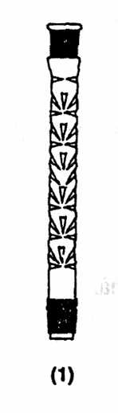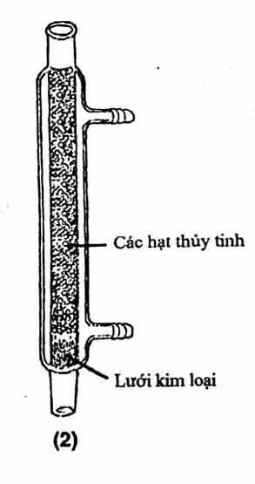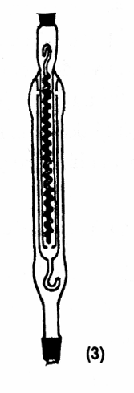
Hình 4.9. Các loại cột chưng cất: (1). Cột Vigreux, (2) Cột nhồi, (3) Cột Widmer
Cột nhồi: Khả năng tách của loại cột này chủ yếu phụ thuộc vào chất nhồi cột đặt ở trong đó (hình 3.10)
Chất nhồi cột thường hay sử dụng là các đoạn ống thủy tinh cắt ngắn, các vòng: (a) Raschinh, (b), Lessing, (c) kim loại đúc, (d) Feske, các đoạn dây xoắn đặc trưng, nếu không có các loại vòng đệm này thì cũng có thể dùng các mảnh vỡ thủy tinh đập vỡ có kích thước gần đều nhau. Cứ 20cm tương đương 10 – 15 số đĩa lý thuyết. Loại cột này có lực cản bé, nhưng lưu giữ lại một lượng dung môi đáng kể (5 – 10ml) ở trong cột.
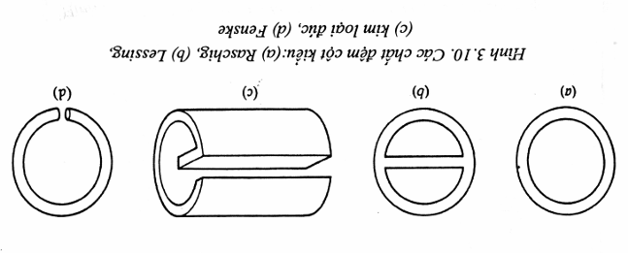
Cột Windmer: Trong cột Windmer hơi lúc lên, lúc xuống, sau đó lại bay lên phía trên, nhờ thế mà gradient nhiệt ở trong cột là nhỏ. Cột có lực cản lớn nên nếu muốn cất quá nhanh thì dịch cất làm cho cột bị ướt và làm mất tác dụng tách. Cứ 20cm cột tương đương 10 – 15 số đĩa lý thuyết. Loại cột này lưu giữ lại trong một lượng dung môi đáng kế (5ml).
Thông thường có thể khẳng định rằng với các dụng cụ chưng cất đã cho không thể tách được 2 chất lỏng có điểm sôi chênh lệch nhau nhỏ hơn 10⁰C với hiệu suất tốt hơn 90% bằng phương pháp chưng cất.
Sau đây là sơ đồ lắp đặt một bộ dụng cụ cất phân đoạn với cột Vigreux (hình 4.11):
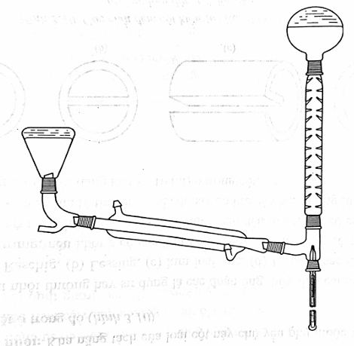
Hình 4.11. Sơ đồ lắp đặt một bộ dụng cụ cất phân đoạn với cột Vigreux

5. CẤT CHÂN KHÔNG
Chưng cất có sử dụng ảnh hưởng của sự giảm áp suất được gọi là chưng cất chân không. Cất chân không (hay chuẩn hơn là cất ở áp suất giảm), được sử dụng để tách, tinh chất các chất có điểm sôi cao hoặc dễ nhạy cảm với nhiệt. Như chúng ta đã biết điểm sôi của các chất giảm một cách đáng kể nếu như giảm áp suất hơi ở trên bề mặt chất lỏng.
Cất chân không sử dụng ưu việt đối với các chất dễ bị oxy hóa, vì lúc đó áp suất hơi của không khí ở trên bề mặt dung dịch giảm, như vậy nguy cơ oxy hóa cũng giảm theo.
Cũng có thể thực hiện chưng cất tinh chế các chất dễ bị oxy hóa bằng cách chưng cất đơn giản trong luồng khí trơ, với phương pháp này trong nhiều trường hợp cũng cho kết quả tách, tinh chế rất tốt.

5.1. Thiết bị cất
Cất chân không (hay còn gọi cất ở áp suất giảm). Thiết bị cất chân không không có gì khác nhiều với chưng cất thông thường, nếu có khác thì trong bộ thiết bị cất chân không có thêm ống mao quản thông khí, áp kế đo độ chân không (đo giá trị áp suất giảm so với áp suất khí quyển) và mang tới nguồn chân không. Hình 3.12 giới thiệt sơ lược một bộ dụng cụ chưng cất chân không.
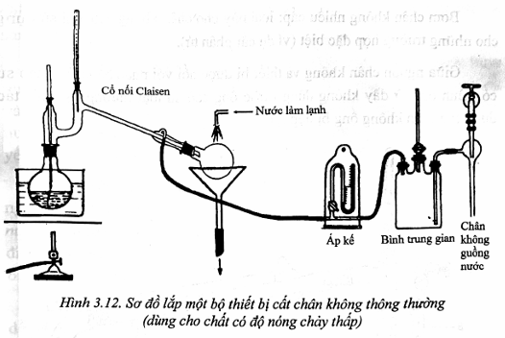
Nguồn chân không được tạo ra nhờ máy chân không guồng nước (tuye nước), máy chân không trục quay, bơm nhiều cấp. Giữa thiết bị chưng cất và nguồn chân không luôn luôn mắc phải bình puffer trung gian để tránh nước hút trở ngược lại tràn vào bình hứng khi nguồn chân không bất chợt bị yếu (nước vòi bị yếu do thiếu nước ở nguồn, bơm bị mất điện…).
Có nhiều loại máy tạo chân không được sử dụng trong phòng thí nghiệm: Loại đơn giản nhất và rẻ nhất là máy bơm nguồn nước (hoặc tuye nước), với loại này có thể tạo được chân không đạt tới 15 – 25mmHg. Ưu điểm của máy này là ít hỏng, bên cạnh đó nhu cầu đầu tư thấp, bộ thiết bị cất đơn giản (hình 3.12).
Bơm chân không trục quay: loại này cho chân không – 0.1mmHg, dễ nhiễm bẩn bởi các dung môi dễ bay hơi, dễ bị hỏng, khi cất cần sử dụng bẫy ngưng tụ dung môi làm lạnh sâu là nitơ lỏng hay hỗn hợp CO₂ rắn và aceton hoặc etanol cùng với bình trung gian để bảo vệ bơm (bộ thiết bị giống như hình 3.12 nhưng thay nguồn cung cấp chân không là tuye nước bằng bơm chân không, lúc này bơm chân không và bình trung gian có lắp thêm bẫy ngưng tụ dung môi làm lạnh sâu).
Bơm chân không nhiều cấp: loại này cho chân không cao, chỉ sử dụng cho những trường hợp đặc biệt (ví dụ cất phân tử).
Giữa nguồn chân không và thiết bị được nối với nhau bằng ống cao su có thành dày, ở đây không dùng được cao su loại thường vì dưới tác dụng của chân khồng ống bị dẹp lại.
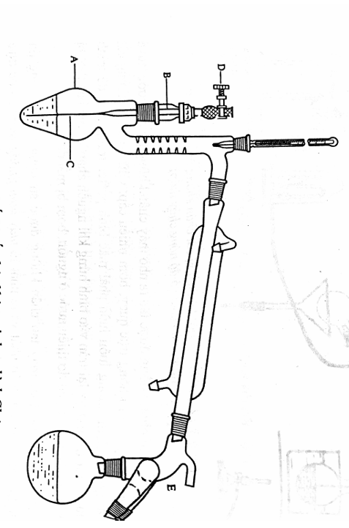
Hình 3.13 Bộ thiết bị cắt chân không sử dụng bình Claisen
A. Bình cất Claisen có cột Vigreaux, B. Đoạn nối giữ ống mao quản với cổ bình
C. Mao quản, D: kẹp Hofmann điều chỉnh lượng khí sục vào bình cất,
E. cổ nối thay bình hứng
Trong cất chân không rất dễ xảy ra hiện tượng quá nhiệt dẫn tới sôi không đều, bắn tung tóe lên hoặc trào lên. Để khắc phục điều bất lợi này người ta thường dùng ống mao quản không khí đối với các trường hợp cất với khối lượng nhiều, còn trong trường hợp cất với khối lượng ít thì thường cho vào bình cất vài viên đá bọt hoặc sử dụng máy khuấy từ. Để hạn chế sự trào sang hoặc bắn tóe lên do quá nhiệt trong khi chưng cất thường người ta sử dụng cổ nối Claisen hoặc các cổ nối loại tương tự lắp trên bình cất (hình 3.13), với cách lắp này có thể hạn chế được việc trào dịch chưng cất sang dịch cất ra.
Nguồn chân không được tạo ta nhờ máy chân không guồng nước (tuye nước), máy chân không trục quay, bơm nhiều cấp. Giữa thiết bị chưng cất và nguồn chân không luôn luôn phải mắc bình bufer trung gian để tránh nước hút trở ngược lại tràn vào bình hứng khi nguồn chân không bất chợt bị yếu (nước vũi bị yếu do thiếu nước ở nguồn, bơm bị mất điện… ).
Có nhiều loại máy tạo chân không được sử dụng trong phòng thí nghiệm: Loại đơn giản nhất và rẻ nhất là máy bơm guồng nước (hoặc tuye nước), với loại này có thể được tạo chân không đạt tới 15 – 25mmHg. Ưu điểm của loại này là ít hỏng, bên cạnh đó nhu cầu đầu tư thấp, bộ thiết bị cất đơn giản (hình 3.12).
Để được thuận tiện hơn trong việc thay bình hứng khi cất phân đoạn người ta còn chế tạo ra bộ phận nối lấy mẫu lắp vào sau bình sinh hàn, bộ phận này có thể thấy ở hình 3.15.
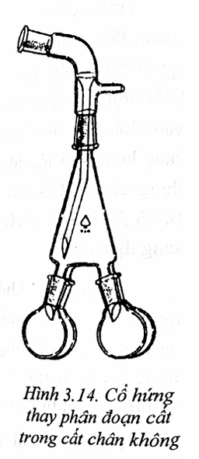
Môi trường làm lạnh ngưng dich cất ra thường là nước, còn đối với các chất có điểm sôi cao hơn (>150⁰C) thì sử dụng không khí để tránh rạn nứt thủy tinh do quá chênh lệch nhiệt độ.
Mao quản dẫn khí (trong hình 3.12, 3.13, 3.15, 3.18) là ống mao quản bằng thủy tinh. Khí bảo vệ được dẫn vào qua ống này. Điều rất quan trọng là ống phải rất nhỏ, phải có tính đàn hồi cao, không cứng để khi sôi do chuyển động của chất lỏng không bị gãy. Các mao quản này thường được kéo ra trước khi tiến hành cất.
Các bước kéo mao quản (xem hình 3.16): Kéo mao quản bằng đèn gas (đèn Busen) từ ống thủy tinh sạch. Bước đầu tiên là làm dày thành ống bằng cách làm nóng ống với ngọn lửa cho hơi mềm ra sau đó đưa ống ra khỏi ngọn lửa và kéo nhẹ cho ống nhỏ lại (a,b), tiếp tục nung nóng ống mềm hơn nữa và làm nóng cẩn thận rồi đưa ra khỏi ngọn lửa, kéo nhanh cho thành mao quản nhỏ (c). Một mao quản tốt là mao quản có độ lớn như sợi tóc, có thể uốn cong vừa phải nhưng không gãy. Kiểm tra độ hoạt động của nó bằng cách thổi vào ống đựng chất lỏng có độ nhớt vừa phải (ether, aceton) thì bọt sủi lên đều đặn có thể đếm được. Mao quản quá bé dễ gây ra sự quá nhiệt trong bình cất do đảo trộn không đủ mạnh, ngược lại quá to làm giảm độ chân không. Độ dài của mao quản được điều chỉnh sao cho xuống tận đáy bình và còn dài hơn một tý để có thể cất lượng chất cần cất.
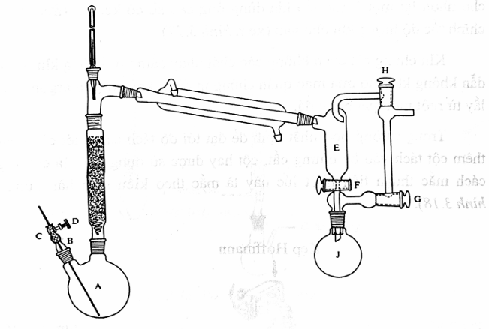
Hình 3.15. Bộ thiết bị cất chân không có lắp cột phân đoạn Vigreux và bộ phận nối thay đổi bình hứng. A. Bình cất, B: đoạn nối giữ ống mao quản với cổ bình,
C: mao quản, D: kẹp Hofmemn điều chỉnh lượng khí sục vào bình cất,
D: bình hứng trung gian, F, G, H: van điều chỉnh dịch cất, J: bình hứng dịch cất
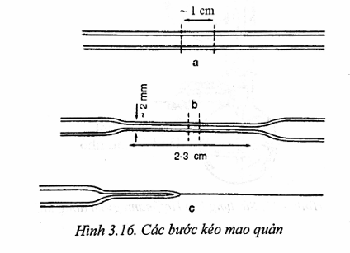
Trong trường hợp mao quản bị gãy hoặc trong chất đem chưng cất có chứa một ít chất rắn hay chất dễ bị đặc lại ngay ở nhiệt độ phòng mà không thể dùng mao quản thì có thể thay mao quản bằng ống thủy tinh đầu có vuốt cho nhọn lại một ít rồi đầu kia dùng ống cao su có kẹp Hoffmann để điều chỉnh tốc độ lượng khí cho vào (xem hình 3.17)
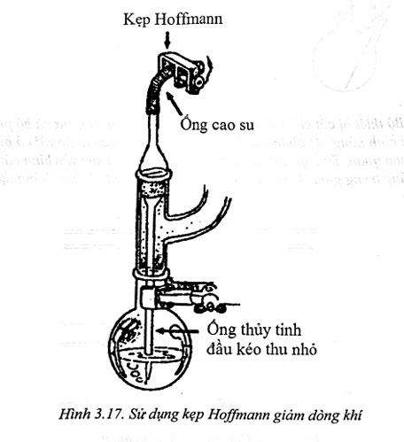
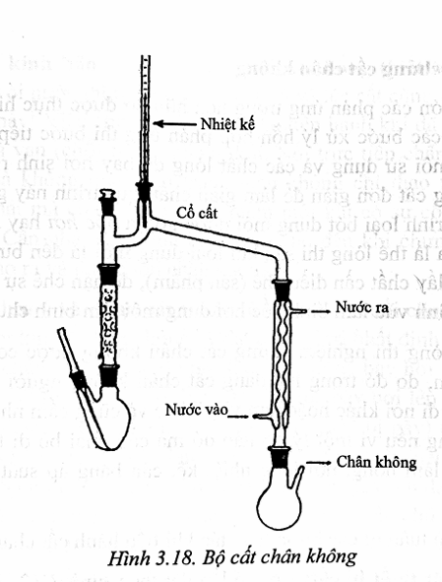
Với lượng chất ít hoặc chất nhạy cảm với việc chưng cất thì sử dụng vì dụng cụ cất “đường ngắn” để cất (hình 3.19).

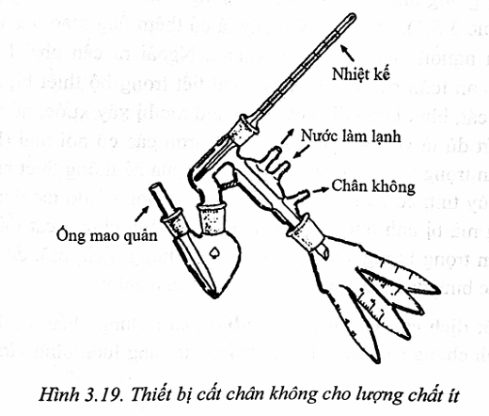

5.2. Thao tác chưng cất chân không
Vì phần lớn các phản ứng trong hóa hữu cơ được thực hiện trong các dung dịch, sau các bước xử lý hỗn hợp phản ứng thì bước tiếp theo là tách loại bớt dung môi sử dụng và các chất lỏng dễ bay hơi sinh ra trong phản ứng bằng chưng cất đơn giản để làm giàu chất, quá trình này gọi là cô đặc. Cô đặc là quá trình loại bớt những dung môi được gọi là bốc hơi hay bay hơi. Nếu chất điều chế ra là chất lỏng thì sau khi loại dung môi là đến bước chưng cất chân không để lấy chất cần điều chế (sản phẩm), để hạn chế sự mất mát chất thì dùng luôn bình vừa làm bình bốc hơi dung môi làm bình chưng cất luôn.
Trong phòng thí nghiệm chưng cất chân không được coi là một quá trình nguy hiểm, do đó trong lúc đang cất chân không người thao tác cấm không được bỏ đi nơi khác hoặc làm việc khác và cũng cấm nhờ người khác trông hộ. Nhưng nếu vì một lý do nào đó cần phải bỏ đi thì phải dừng việc cất (dừng làm nóng, nới lỏng nhiệt kế, cân bằng áp suất và dừng hút chân không).
Sau đây là tuần tự các bước thao tác khi tiến hành cất chân không
1. Lắp đặt thiết bị cất: Có thể lắp đặt theo hình 3.12, 3.13 hay 3.15 hoặc 3.18 tùy theo dụng cụ sẵn có trong phòng thí nghiệm. Nguyên tắc lắp đặt cũng giống như lắp bộ thiết bị chưng cất áp suất thương (như đã đề cập trong mục 3.5.1). Điều lưu ý ở đây là có thêm ống mao quản thông khí và lắp thêm nguồn cung cấp chân không. Ngoài ra cần phải kiểm tra sự nguyên vẹn, an toàn của các bộ phận, chi tiết trong bộ thiết bị, đặc biệt là bình chưng cất, bình hứng dich cất (không được bị xây xước, nẻ chân chim, không bị nứt dù là vết nứt rất bé). Sau đó bôi trơn các cổ nối mài (bôi trơn là việc rất quan trọng vì vừa để làm tăng độ kín của hệ thống thiết bị vừa là để giúp cho thủy tinh co dãn xô đẩy khi bị nung nóng và có tác dụng hút của chân không mà bị ảnh hưởng. Trước lúc tiến hành chưng cất tối thiểu cần phải cân sẵn trọng lượng không của các bình hứng dịch: một để hứng dịch ban đầu, các bình để hứng dịch cất các phân đoạn chính.
2. Rót dịch cần chưng cất vào bình cất: Dùng phễu để rót dịch cất vào bình chưng cất (nếu không phải là sử dụng luôn bình vừa cất dung môi xong).
3. Đeo kính bảo hiểm và chạy thử hệ thống thiết bị: nếu sử dụng chân không vòi nước thì từ từ mở hết cỡ và lúc cất cũng luôn duy trì vòi ở trạng thái này. Việc chưng cất chỉ có thể tiến hành khi đã có lắp đặt bình trung gian và van (chỗ) thông không khí. Nối trực tiếp chân không vào bộ chưng cất mà không qua bình trung gian không chỉ thao tác không được thoải mái mà còn gây ra nguy hiểm mỗi khi có sự cố ở bộ phận hút chân không. Cần phải đeo kính bảo hiểm cho đến khi chưng cất xong, bộ thiết bị đã tháo ra và tắt nguồn chân không.
4. Các lưu ý và quan sát trước lúc cất: nếu cuối chuôi mao quản đã bắt đầu sủi bọt kí và chân không đã đạt đến giá trị nhất định (thường thì lúc mới ban đầu chân không yếu do các thành phần dễ bay hơi vẫn còn lại sau bước bốc hơi cất loại dung môi bây giờ tiếp tục bay hơi lên vì vậy gây nên giảm chân không và cũng có thể do ống mao quản bị gãy) thì bắt đầu làm lạnh sinh hàn và cũng bắt đầu làm nóng bình chưng cất (nếu có thể thì nên làm nóng bình chưng cất trên nồi đun cách thủy hoặc cách dầu hay bếp điện ôm có bộ phận điều nhiệt để dễ điều chỉnh nhiệt độ cất, chứ không nên đun trực tiếp bằng ngọn lửa trần. Có thể theo dõi nhiệt độ nồi đun bằng nhiệt kế để điều chỉnh nhiệt độ cất tránh dẫn tới quá nhiệt).
5. Quan sát và ghi chép trong quá trình cất: Tiếp tục nung nóng binh chưng cất, quan sát thì thấy rằng khi bắt đầu sôi trên mặt ống mao quản có những giọt bé li ti ngưng tụ, tiếp đó là trên cổ bình cất xuất hiện các vòng hơi – chất lỏng. Khi cất bắt đầu (được đánh dấu bằng hiện tượng dich cất sôi và giọt dịch đầu tiên bắt đầu chảy xuống bình hứng và cũng là lúc nhiệt kế tăng nhiệt độ rất nhanh) thì ghi lại điểm nhiệt độ này (điểm đầu), áp suất lúc đó (đọc độ chênh lệch của áp kế thủy ngân) và nhiệt độ nồi đun (nhiệt độ môi trường nồi đun nóng thường cao hơn nhiệt độ của dịch cất khoảng 15⁰C). Phân tích đoạn dịch cất hứng được lúc này gọi là dịch ban đầu, dịch này chứa chủ yếu là dung môi. Phân đoạn dịch ban đầu được lấy ra cho đến khi nhiệt độ cất ổn định và áp suất không đổi rồi sau đó nhiệt độ của nhiệt kế đo tụt xuống thì lúc này báo hieuj cần thay bình hứng. (Lẽ dĩ nhiên trước khi thay bình hứng một làn nữa ta cần đọc và ghi lại nhiệt độ, giá trị áp suất và nhiệt độ môi trường nồi đun nóng và dừng việc làm nóng). Hạ nồi làm nóng xuống khỏi bình cất, thận trọng mở cho không khí vào hệ thống.
Một phân đoạn cất chân không thường được ghi chép lại bởi ba giá trị đặc trưng đó là nhiệt độ đầu và nhiệt độ cuối và áp suất tương lúc ấy của phân đoạn. Nếu sử dụng dầu làm môi trường để làm nóng thì cũng ghi lại nhiệt độ của dầu lúc đó.
6. Thay bình hứng (chuyển giai đoạn cất): (Chuyển sang phân đoạn cất lấy sản phẩm chính), sau khi thay bình hứng thì tiếp tục chưng cất bằng việc khởi động lại nguồn chân không, nguồn làm nóng cho tới lúc thấy dịch cất sôi. Lúc này điều chỉnh tốc độ cất sao cho dịch chảy ra là khoảng 1 – 2 giọt/giây. Nếu nhận thấy nhiệt độ hơi cất ra có sự thay đổi đáng kể thì phải thay bình hứng vì lúc đó sẽ bắt đầu giai đoạn mới (trong chưng cất chân không thông thường chỉ lấy hai phân đoạn, các phân đoạn đó được phân đoạn đầu và phân đoạn chính, chất cặn còn lại trong bình cất được coi là phân đoạn thứ ba. Nếu như muốn lấy nhiều phân đoạn hơn nữa thì phải sử dụng các loại cột cất mới có thể tách được các thành phần có điểm sôi tương đối gần nhau.
7. Kết thúc cất: Nếu trong bình cất chỉ còn lại rất ít hoặc tốc độ cất đã rất giảm và các thành phần có nhiệt độ sôi cao hơn đã không cần thiết đến thì dừng việc cất. Không bao giờ được cất quá kiệt (đến khô). Sau khi cất kết thúc, tắt nguồn làm nóng,xả khí bộ dụng cụ cất, tháo bình hứng, cân khối lượng các phân đoạn, hạ nồi làm nóng, chờ bình chưng cất hơi nguội xuống nhưng ở trạng tháu đang hơi nóng cần nới lỏng các chỗ nối mài. Chỉ khi thiết bị đã nguội hoàn toàn mới tháo rời các bộ phận.

6. CHƯNG CẤT KÉO HƠI NƯỚC
Chưng cất kéo hơi nước là phương pháp chưng cất sử dụng ảnh hưởng của hơi nước tới quá trình chưng cất lấy ra một hợp chất nào đó từ một hỗn hợp. Chưng cất kéo hơi nước hay cũng gọi là cất cuốn hơi nước là phương pháp tách quan trọng để tách và tinh chế các chất không trộn lẫn với nước, ở áp suất hơi khoảng 5 – 10mmHg có nhiệt độ sôi đạt dưới 100⁰C, không nhạy cảm với nước, không bị phá hủy vì nhiệt. Chưng cất kéo hơi nước không những chỉ có ý nghĩa to lớn trong công nghiệp mà nó còn đóng vai trong chìa khóa trong việc phân lập nhiều hợp chất thiên nhiên.
Trên cơ sở nguyên lý chưng cất hai chất không trộn lẫn vào nhau (mục 3.2.3) thì nước và thành phần chất cần tách tao một hỗn hợp sôi có độ sôi thấp hơn điểm sôi của nước. Theo đây thì có vô số hợp chất khác nhau cũng được sử dụng phương pháp này để tinh chế như các chất khi chưng cất ở áp suất khí quyển bị phá hủy do nhiệt độ cao, do đó chỉ có thể chưng cất bằng chân không.
Chưng cất kéo hơi nước được sử dụng vào các lĩnh vực quan trọng sau:
- Tách lấy chất từ các sản phẩm phụ là chất nhựa hóa, từ các chất có phân tử lượng lớn,
- Tách lấy chất tứ các muối vô cơ,
- Dùng trong trường hợp chiết xuất mà dịch chiệt tạo nhũ hoặc do thành phần của dung dịch mà không thể thực hiện được việc tách.
- Tách các đồng phân có độ bay hơi khá chênh lệch nhau mà các phương pháp khác không thể tách được (ví dụ o – và p – nitro -phenol);
- Tách các chất sản phẩm phụ có độ bay hơi lớn hơn với hơi nước.

6.1. Phương pháp và dụng cụ chưng cất kéo hơi nước.
Có thể giải quyết việc chưng cất kéo hơi nước bằng nguồn cung hơi nước ở ngoài hoặc ngay trong thiết bị cất.
Sử dụng thiết bị có nguồn cung hoi nước ở ngoài (hình 3.20) thường để có thể làm tăng tốc độ chưng cất kéo hơi nước vì không bị khống chế bởi nguồn hơi nước giải phóng ra có hạn chế trong thiết bị, mà nguồn hơi nước có thể được điều chỉnh theo ý muốn, hơn nữa khi dẫn hơi nước vào cũng làm tăng tốc độ khuấy trộn của hỗn hợp chưng cất. Với phương pháp này cũng có thể cất các chất rắn dễ bay hơi. Khi chưng cất kéo hơi nước cần chú ý tới việc loại hơi nước ngưng tụ xuống trong ống dẫn ra ngoài (hình 3.20).
Trong quá trình thao tác, hãy thường xuyên kiểm tra xem tình cờ hệ thống có bị kẹt hay không vì trong ống chỉ cần có sự quá áp nhỏ cũng dễ dàng dẫn đến việc bật tuột ra khỏi hệ thống thiết bị.
Hơi nước sử dụng trong chưng cất có thể tạo ra bằng bình sinh hơi nước (hình 3.21).
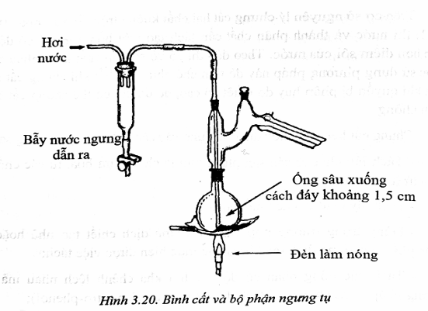

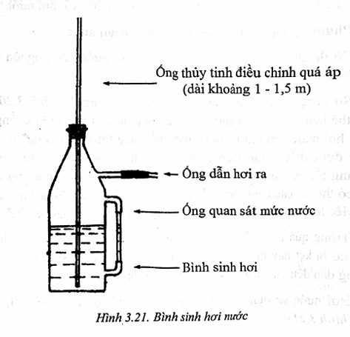
Bình sinh hơi thường được làm bằng kim loại, vừa không sợ bị vỡ bình vừa dẫn nhiệt tốt, nhờ vậy đun sôi nhanh chóng. Bộ phận khá quan trọng của bình sinh hơi nước cần phải nhắc tới là ống thông áp (như là van an toàn), ống này ngăn cản sự hình thành áp suất quá mức cho phép ở trong bình sinh hơi nước (thường ống dài 1 mét thì áp suất hình thành trong bình không vượt quá 100mmHg (0.13bar). Nếu đoạn ống nối giữa bình sinh hơi nước với thiết bị cất ngắn thì giữa không cần lắp đặt bẫy tách nước ngưng tụ nước ngưng.
Trong bộ thiết bị chưng cất đơn giản cũng có thể thực hiện việc chưng cất kéo hơi nước, việc này chỉ thích hợp khi chưng cất tách một lượng nhỏ. Lượng hơi nước dùng bổ sung một cách gián đoạn (thỉnh thoảng cho vào) hoặc có thể bổ sung nước vào thông qua sự trợ giúp của bình nhỏ giọt (nhỏ giọt từ từ từng ít một).
Trong chưng cất kéo hơi nước luôn luôn sử dụng bộ thiết bị có trang bị cổ nối Claisen (dầu cất Claisen) vì như thế vừa kết hợp cả ống dẫn hơi lẫn cả việc giảm sự bắn tung trào lên của bọt (hình 3.20)

6.2. Tiến hành các bước trong chưng cất kéo hơi nước:
1. Lắp đặt thiết bị:
- Chọn, xác định kích thước: kích thước bình cất được chọn sao cho thể tích dịch chưng cất nào vào không được quá một nửa thể tích bình.
- Lắp đặt dụng cụ: các bộ phận khác nhau của thiết bị phải được lắp đặt chắc chắn, phải tính tới khả năng rung động, đưa đẩy, lắc lư khá mạnh của bình chưng cất khi sục hơi, chỉ cần xiết kẹp không đủ chắc thì có đó thể gây nứt vỡ.
2. Theo dõi quá trình gia nhiệt làm nóng, làm lạnh thiết bị cất:
- Làm nóng bình chưa dịch cất đến gần sôi và sau đó là sôi (cũng có thể làm sôi dịch cất bằng hơi nước dẫn từ ngoài vào nhưng nếu như thế thì sẽ làm tăng thể tích dịch cất), băt đầu dẫn dòng hơi nước vào (nếu hơi nước dẫn vào với thiết bị chưng cất bằng ống dẫn có độ dài lớn thì trong chừng mực sẽ có một lượng nước ngưng tụ sinh ra ống dẫn, lúc này cứ mở van xả cho nước thoát ra ngoài cho tới khi thấy lượng nước ngưng tụ giảm gần hết).
- Trong suốt thời gian chưng cất hãy kiểm tra đầu chảy ra của nước làm lạnh xem có làm lạnh được thích hợp cho dịch ngưng hay không.
- Nếu trong quá trình chưng cất phát hiện thấy có chất rắn nào đó tạo thành trong sinh hàn (sản phẩm tủa ra đo bị làm lạnh) thì thỉnh thoảng dừng nước làm lạnh và xả hết nước trong sinh hàn đến khi thấy chất rắn tan chảy xuống bình hứng (vì nếu không chất rắn đó sẽ làm tắc sinh hàn), sau đó lại thận trọng mở nước từ từ vào sinh hàn để làm lạnh (không được làm lạnh xuống quá nhanh, đột ngột sẽ có thể gây nứt vỡ sinh hàn).
3. Điều chỉnh lượng hơi nước vào thiết bị:
Nếu lượng chất lỏng trong bình cất tăng, thì hãy làm giảm lượng nước trong bình vào bằng cách làm nóng bình cất. Nếu như trong hệ thống dẫn hơi nước vào bình cất có sử dụng bẫy nước ngưng thì thông qua van xả tháo cho nước ngưng tụ liên tục chảy ra ngoài.
4. Thời điểm kết thúc cất
Việc cất kéo được xúc tiến cho tới khi dịch cất ra hoàn toàn đồng nhất trong suốt, không nhìn thấy sự phân pha. Cách khác là kiểm tra khối lượng xem là lượng dịch cần cất ra nằm tất cả trong dịch đã ngưng tụ hay chưa.
5. Dừng cất và tháo dỡ thiết bị
Khi dừng cất việc đầu tiên là dừng việc cất hơi nước bằng cách tháo ống dẫn hơi nước nối giữa bình cung cấp hơi nước (nguồn hơi) và bình cất ra khỏi hệ thống cất, vì nếu không, khi hơi nước lạnh đi sẽ hút dịch từ bình cất vào ống dẫn hơi nước. Chỉ sau đó mới được tắt nguồn cung nhiệt (làm nóng).
6. Tháo bình hứng dịch ngưng ra khỏi thiết bị và thận trọng cất vào vị trí an toàn và để cho thiết bị cất hơi nguội đi chút ít, lúc đang còn nóng nhẹ nhàng cẩn thận nới lỏng cổ mài. Chỉ khi hoàn toàn nguội hẳn mới tháo thiết bị cất.

7. BỐC HƠI
Các phản ứng hữu cơ, các dịch chiết xuất phần lớn được thực hiện trong dung dịch. Trong nhiều trường hợp sản phẩm (chất) cần thiết nằm trong dung dịch, do đó cần phải loại dung môi đi để thu chất. Quá trình loại một thành phần dung môi dễ bay hơi hơn ra khỏi một thành phần khó bay hơi hơn trong trạng thái hơi được gọi là quá trình bốc hơi (hay là bay hơi). Có thể thực hiện việc bốc hơi này bằng chưng cất hoặc bằng bay hơi tự do.

7.1. Các phương pháp bốc hơi.

7.1.1. Bốc hơi trong luồng khí hoặc luồng không khí
Cách bốc hơi này chỉ sử dụng thích hợp cho việc làm bốc hơi một lượng nhỏ dung môi. Lúc này chỉ cần cho luồng khí hoặc không khí sục qua dung dịch hoặc dẫn luồng khí vào trên bề mặt dung dịch, nhờ tác dụng này mà làm cho dung dịch bay hơi nhanh hơn (hình 3.22). Ưu điểm của phương pháp này là không cần thiết phải cung nhiệt, do đó rất thích hợp với những chất nhạy cảm với nhiệt (nếu là chất nhạy cảm với không khí thì sử dụng khí trơ) và dung môi là loại dễ bay hơi. Nhược điểm là gây ô nhiễm môi trường nên với các dung môi độc hại thì không thể sử dụng.
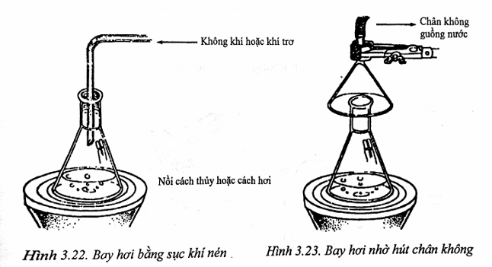
Một cách giải quyết thực tế đặc biệt đơn giản là dùng chân không hút hơi bão hòa hình thành bên trên bề mặt dung dịch (hình 3.23). Tùy thuộc vào vận tốc luồng khí, nhiệt hòa hơi và cường độ bốc hơi của dung môi mà làm cho bình chứa dung dịch bốc hơi có thể bị làm lạnh tới mức là thành ngoài của bình nước ngưng đọng lại thành đá. Đây là lớp làm mất nhiệt, làm giảm tốc độ của quá trình bốc hơi do đó có thể tăng tốc độ bốc hơi thì cần nhúng bình chứa dung dịch cô vào bình hâm nóng hoặc làm nóng.

7.1.2. Bay hơi bằng chưng cất đơn giản
Việc bốc hơi thành phần lỏng bay hơi cũng có thể thực hiện với bộ thiết bị cất đơn giản (hình 3.6, 3.7, 3.8), với cách chưng cất này có thể cô đặc dịch vừa cất thu hồi dung môi.
Bay hơi dung dịch nước không nhất thiết phải nghĩ tới việc ngưng tụ hơi bốc lên. Nếu bốc hơi không thực hiện trong tủ hút và dễ giảm mùi bay lên gây ô nhiễm không khí thì có thể sử dụng dụng cụ hút như hình 3.23.

7.1.3. Bay hơi bằng áp suất giảm
Nhằm tăng tốc độ bốc hơi và làm giảm nhiệt độ sôi có thể sử dụng chân không. Để loại bớt dung môi trên nguyên tắc có thể thực hiện theo bất kỳ một biện pháp chưng cất nào đã biết nhưng phương pháp thông dụng nhất hiện nay là sử dụng thiết bị cất quay chân không (hình 3.24). Bộ thiết bị cất quay chân không gồm có bình cất, sinh hàn ngưng, bình hứng, mô tơ quay, hộp điều chỉnh vận tốc quay và điều chỉnh nhiệt, nồi làm nóng, giá đỡ thiết bị và nguồn cung cấp chân không (tuye nước hoặc bơm chân không).
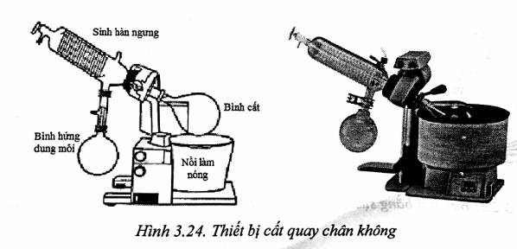
Với việc cô đặc (bay hơi) lượng dịch có thể tích ít (2 – 15ml) có thể tiến hành trong ống nghiệm như trong hình 3.25. Có thể thay ống nghiệm bằng bình cầu thủy tinh một cổ mài và nút cao su bằng đoạn nối thủy tinh mài.
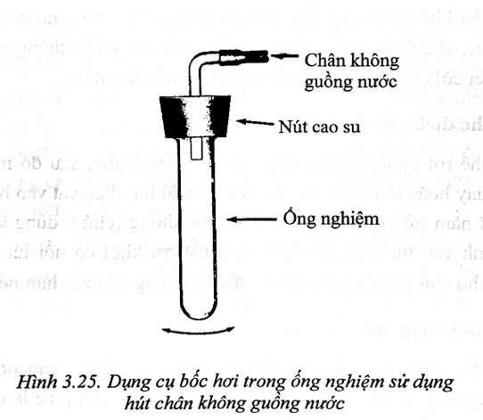

Với việc quay bình cất làm tăng vận tốc bay hơi (do tăng thiết diện), đồng thời làm giảm khả năng làm nóng cục bộ. So với cất thông thường thì cất bay hơi trong máy cất quay chân không các tiểu phân chất rắn lắng đọng sẽ gây khó khăn cho việc cất: các tiểu phân rắn gây nên việc bắn tung tóe do đó trong những trường hợp như thế cần phải lọc loại hất rắn ra ngoài và chỉ cất quay dung dịch khi đã được lọc trong.

7.2 Sử dụng máy cất quay chân không
Sử dụng thiết bị cất quay (máy cất quay) chân không (hình 3.24) cần thao tác theo thứ tự các bước sau:
1. Kiểm tra thiết bị cất quay
Kiểm tra các bình cầu thủy tinh sắp đưa vào sử dụng, kiểm tra độ nguyên vẹn của máy, độ kín tạo chân không của máy, xem hệ thống có được nguyên lành hay không (có bị nứt nẻ gì không).
2. Lắp đặt thiết bị cất
Bôi mỡ vào các cổ nối của các bình thủy tinh và lắp vào thiết bị cất. Mở cho nước làm lạnh sinh hàn, mở chân không vào hệ thống thiết bị cất (nguồn chân không thường lấy từ máy bơm chân không hoặc chân không guồng nước, chú ý lúc này van cung cấp nước cho chân không, guồng nước phải mở hết cỡ), bật công tắc điện làm nóng nồi làm nóng.
3. Cho dịch cất vào bình cất
Có thể rót dịch cất trực tiếp vào bình cất nước, sau đó mới lắp vào máy cất quay hoặc lắp bình cất vào máy sau đó hút dịch cất vào bình cất qua van xả khí nằm trên sinh hàn nhờ hút chân không (chú ý dùng kẹp cố định khi lắp bình vào thiết bị cất tránh bình cất rơi khỏi cổ nối lúc quay), với cách này nhớ chú ý không được để bình cất nhúng vào nồi làm nóng.
4. Khởi động máy cắt quay
Sau khi cho dịch cất vào bình cất xong từ từ mở van nối với chân không đồng thời đóng van không khí và cho tới khi cảm giác là chân không đã giữ được bình thì từ từ bắt đầu chỉnh cho mô tơ quay. Lúc này thường quan sát thấy hiện tượng sùi bọt trong bình cất. Với việc làm giảm độ chân không (bằng việc nới nhẹ van không khí hoặc đóng bớt van chân không) có thể ngăn cản được dung dịch cất bắn tóe lên ống dẫn hơi trong sinh hàn.
5. Bắt đầu làm nóng
Nếu chân không đã ổn định (có thể nhận biết qua tiếng bơm chân không hoặc nhìn trên áp kế) và sự bắn tung tóe của dịch cất đã chấm dứt lúc đó từ từ chỉnh cho bình cất nhúng vào nối làm nóng. Đợi cho tới khi dịch cất được nóng lên, nhưng nếu dịch cất trong bình vẫn chưa sôi do nhiệt độ nồi cấp nhiệt chưa đủ nóng thì chỉnh cho nhiệt độ của nồi làm nóng tăng lên từ từ (trong trường hợp các dung môi dễ bay hơi như ether… thì không thể cảm nhận được hiện tượng sôi vì hơi của ether đã bị nguồn chân không hút đi không kịp ngưng tụ)
6. Điểm kết thúc của cất quay
Quá trình cất quay được xúc tiến cho đến khi không còn thấy dung môi chảy xuống ở bình hứng hoặc khi khối lượng chất trong bình cất đã giảm (không thay đổi).
7. Thứ tự tháo gỡ các bình cầu trên thiết bị cất quay kết thúc
Sau khi kết thúc quá trình cất việc đầu tiên là tắt công tắc điện của nồi làm nóng, tiếp đó là chỉnh nút bấm nâng bình cất lên khỏi nồi nước làm nóng, tắt mô tơ để dừng quay, mở van không khí, cuối cùng là tháo bình cất ra khỏi hệ thống cất (lẽ dĩ nhiên không được quên tắt nguồn nước làm lạnh trước khi tiến hành tháo gỡ).
Lưu ý: không thể sử dụng máy cất quay chân không vào việc cất thu hồi dung môi hoặc cất tinh chế dung môi không có biện pháp hạ thấp nhiệt độ nguồn làm lạnh sinh hàn ngưng của máy hoặc loại bỏ việc hút chân không.
Lượng dung dịch cất ít không thể bốc hơi được bằng máy cất quay chân không thì có thể cất cô loại dung môi bằng bộ dụng cụ bốc hơi (cô) ống nghiệm (hình 3.25), trong trường hợp này với việc lắc nhẹ ống nghiệm thay cho mô tơ quay, với cách này có thể ngăn cản hiện tượng tạo bọt và bắn tóe dịch cất ra ngoài. Chân không sử dụng có thể dùng chân không guồng nước hoặc chân không từ bơm châm không đều được, tất nhiên chân không càng cao thì bay hơi càng nhanh.

PHẦN IV: KẾT LUẬN
Tách hỗn hợp nhiều cấu tử trở thành các sản phẩm có độ tinh khiết cao luôn là nhiệm vụ quan trọng và khó khăn cần phải được giải quyết của kỹ thuật và công nghiệp. Quá trình tách này thường tiêu tốn nhiều năng lượng, gặp nhiều khó khăn (đặc biệt trong các trường hợp thường gặp trong thực tế khi các cấu tử của hỗn hợp có nhiệt độ sôi nằm trong một khoảng hẹp và do đó có khả năng tạo các hỗn hợp đẳng phí cao) và cần có đầu tư lớn cho hệ thống thiết bị.
Để có thể điều khiển được các quá trình tách hỗn hợp nhiều cấu tử trong công nghiệp, cũng như để tính toán, thiết kế và tối ưu hóa hệ thống thiết bị công nghiệp cần phải hiểu rõ được các nguyên lý và bản chất hóa - lý của các quá trình này.
Trong báo cáo đã tổng hợp và trình bày tóm tắt sở lý thuyết của một số quá trình tách các hỗn hợp, các nguyên lý và bản chất các quá trình chưng cất
Ảnh hưởng của các thông số quan trọng trong quá trình chưng cất các hỗn hợp

TÀI LIỆU THAM KHẢO
- Tiếng Việt
[1] Nguyễn Hữu Tùng (2012), Kỹ Thuật tách hỗn hợp nhiều cấu tử, NXB Bách Khoa Hà Nội.
[2] Sổ tay quá trình và thiết bị công nghệ hóa chất (2012), NXB Khoa học và kỹ thuật
[3] Lê Văn Cát (1999), Cơ sở hóa học và kỹ thuật xử lý nước, NXB Thanh niên, Hà Nội.
[4] Đặng Kim Chi (1998), Hóa học môi trường, NXB Khoa học và Kỹ thuật, Hà nội.
TCXDVN 33:2006
B. Tiếng Anh
[1] Abu – Eihuh, S.I;and Lyben,W.L, Design and Control of a Two – Column Aseotropic System, Ind, Eng, Chem. Process Des. Dre 24 (1985), No.1,pp.132/140.
[2] Agrawal, R.Woodward, D, W; Ludwig, KA, and Bennett, D,L, Impact of Low Pressure Drop Structured Packing on Air Distillation. Preprint Distillation and Absorption 1992, Institutinof Chemical Engineer, Rugby, 1992.
[3] Baker, R.W, Pervapration, Membrane Separations Systems No, DE – AC01 – 88ER30133 (1990) U.S. Department of Energy.

